妝管科畢業校友介紹
姓名: 翁昕荷
畢業年: 108年
經歷:
在學期間考取美容、美髮丙級，美容乙級，現職 IE 時尚美學創辦人、家政職群美容類講師。
給學弟妹的話:
轉眼間我已畢業5年，回想過去在專三時是我五專生活中的轉捩點，那年我當選擔任科會長，對當年的我而言是全新的挑戰。至今我想告訴學弟妹們不論你們是要升學/就業，到了新的環境難免都有些生疏，但千萬不要畏懼，保持一顆學習的心，無論是誰都是在邊做邊學中成長的，不管成功與否做了才知道！一起幫自己的人生篇章中添加許多不同的色彩吧！阿拉伯人有一句諺語：「會結果實的樹，才會有人搖。」期許你我都能持續努力，學習更多的知識，不斷的結出豐盛的果實，供大家來採擷。最後祝福大家未來路上都能夠順利，把遇到的障礙或困難，當成人生的磨練，創造出更好的自己~加油！
職場工作照片：
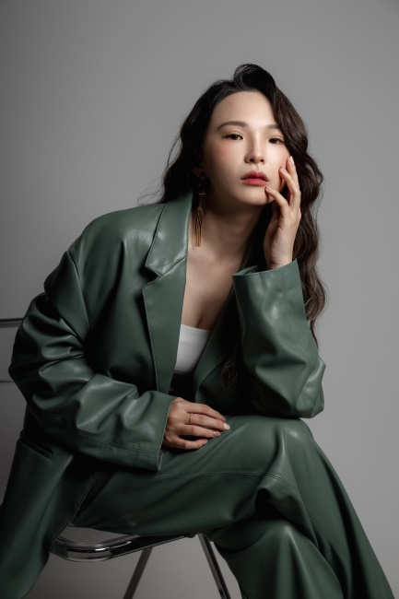 | 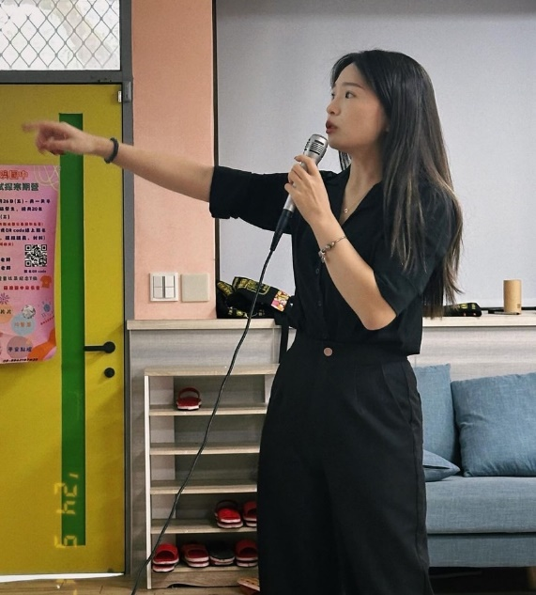
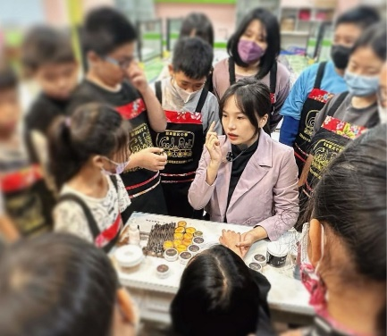 | 